Kl. IV 01.06- 05.06.2020r.
PONIEDZIAŁEK
1. j. polski
Temat: Wielka czy mała litera- zawsze dobrze wybieraj!
- Zaloguj się na platformie epodreczniki i uważnie wykonaj udostępnione przeze mnie ćwiczenia- dzięki nim utrwalisz umiejętność poprawnego pisania wielką i małą literą. Do zeszytu wpisz 3 lub 7 ćwiczenie:
https://epodreczniki.pl/a/wielka-czy-mala-litera-zawsze-dobrze-wybieraj/DjMQaemTw

2. Przyroda
TEMAT: Utrwalenie wiadomości- Tajemnice ciała człowieka
Przypomnij sobie wiadomości z układu pokarmowego. Obejrzyj film https://www.cda.pl/video/2939259da

3. Wychowanie fizyczne
Temat: Doskonalimy kozłowanie piłki lewą i prawą ręką.
Wykonać:
- Rozgrzewkę przed ćwiczeniami.
- Dowolne ćwiczenia z kozłowaniem piłki ręką lewą i prawą.
- Wykonaj kozłowanie piłki prawą i lewą ręką i zmieniaj tempo i kierunek.
- Obejrzyj filmik: https://www.gramywreczna.pl/wp-content/uploads/2017/01/prws-p.pdf

4. Religia
Katecheza
Temat: Czerwiec to miesiąc poświęcony Panu Jezusowi.
Zapoznaj się z litanią do Serca Pana Jezusa.
Postaraj się razem z rodzinką odmawiać nabożeństwo czerwcowe.

5. Matematyka
Temat: Odejmowanie ułamków dziesiętnych- praca w ćwiczeniach

Wykonaj zadania ze strony 82 w ćwiczeniach a następnie odpocznij- DZIŚ TWOJE ŚWIĘTO, WSZYSTKIEGO NAJLEPSZEGO! :-)

WTOREK
1. j. polski
Temat: Opowiedzieć historię czy przekazać informację? Poznajemy teksty o Dworze Artusa.
- Przeczytaj tekst pt. „Dwór Artusa i Neptun” (podręcznik, str. 299)- jest to tekst literacki, zwróć uwagę na jego cechy.
- Przeczytaj tekst „Dwór Artusa” (podręcznik, str. 299)- jest to tekst informacyjny, zwróć uwagę na jego cechy (jest to fragment przewodnika dla młodych podróżników).
- Wpisz do zeszytu uzupełnioną tabelkę z ćwiczenia 1 str. 300 (podręcznik)- macie uzupełnić ją podanymi sformułowaniami.

2. wychowanie fizyczne
Temat: Rzucamy piłką do wyznaczonego przez siebie celu.
Wykonaj:
- Rozgrzewkę przed ćwiczeniami.
- Pobaw się piłką (podrzuć, chwyć ją, rzuć przed siebie, do siostry czy brata).
- Wykonaj kilka rzutów piłką do celu. Nie rzucaj daleko.
- Zorganizuj dla siebie, brata, siostry konkurs rzutów piłka do celu.
3.matematyka
Temat: Odejmowanie ułamków dziesiętnych- utrwalenie wiadomości
Rozwiąż zadania: 11,12,13 str. 204
Oblicz w zeszycie:
a) 7,62 + 1,37
b) 26,35 + 18,294
c) 17,49 − 9,25
d) 23,7 − 8,675

4. j. angielski
Temat: I don’tlikekiwis!
- Podręcznik: zad. 1 str. 94 – proszę zapisać w zeszycie nazwy owoców wraz z ich polskim znaczeniem. Wysłuchaj nagrania wysłanego na grupę Messenger i poćwicz wymowę nowych słów.
- Podręcznik: Easy English – proszę zapisać w zeszycie wyrażenia wraz z ich polskim znaczeniem, skorzystaj ze słowniczka str. 105
- Obejrzyj filmik gramatyczny:https://www.youtube.com/watch?v=td23FXa7siM
- Użyj like, kiedy mówisz, że coś lubisz. Np.:
I likeapples. – ja lubię jabłka.
- Użyj don’tlike kiedy mówisz, że czegoś nie lubisz.
I don’tlikebananas. – Ja nie lubię bananów.
- Zeszyt ćwiczeń: zad. 1,2,3,4 str. 64

5. muzyka
Temat: Niech żyją wszystkie dzieci
1. Przeczytaj temat i naucz się piosenki Kolorowe dzieci- znajdziesz ja w Internecie

ŚRODA
1.PRZYRODA
TEMAT: Utrwalenie wiadomości- Tajemnice ciała człowieka
Przypomnij sobie wiadomości z układu oddechowego. Obejrzyj filmhttps://www.cda.pl/video/2942688e9

2. matematyka
Temat: Ułamki dziesiętne- powtórzenie
Wykonaj test ze strony 205 oraz poćwicz na stronie
https://www.matzoo.pl/klasa4/odejmowanie-ulamkow-dziesietnych_22_183
https://www.matzoo.pl/klasa4/dodawanie-ulamkow-dziesietnych_22_182

3. j. angielski
- Temat: Do youlike pizza?
- Podręcznik: zad. 1 str. 96 - proszę zapisać w zeszycie nazwy produktów wraz z ich polskim znaczeniem. Wysłuchaj nagrania wysłanego na grupę Messenger i poćwicz wymowę nowych słów.
- Podręcznik: Easy English – proszę zapisać w zeszycie wyrażenia wraz z ich polskim znaczeniem, skorzystaj ze słowniczka str. 105
- Obejrzyj filmik gramatyczny:https://www.youtube.com/watch?v=9hWY4vvUZYU
- Zacznij pytanie od Do z osobami: I(ja), you(ty, wy), we(my), they(oni), np.: Do youlikecheese? – Czy lubisz ser?
- Krótkie odpowiedzi: Yes, I do. – Tak, ja lubię.
No, I don’t. – Nie, ja nie lubię.
- Zeszyt ćwiczeń: zad. 1,2,3,4 str. 65 – wyślij zad. 3 do sprawdzenia.

4. religia
Katecheza
Temat: Nasz Papież Jan Paweł II
Praca domowa
Napisz w zeszycie najważniejsze wydarzenia z życia
Jana Pawła II.
Pozdrawiam

5. j. polski
Temat: Sprawdzam siebie- wykonuję ćwiczenia.
- W podręczniku na stronie 301 masz tekst pt. „Piłka” do samodzielnej pracy- przeczytaj go bardzo uważnie, a następnie przejdź do ćwiczeń na stronie 302 i wykonaj (wpisz do zeszytu) ćwiczenia od 1 do 7.

6.plastyka
Temat:,, Kamienne niezwykłe stworki o tajemniczych imionach” – praca z kamieni.
Przygotuj kamyki o różnych kształtach. Sklej je plasteliną i uniwersalnym klejem.
Domaluj oczy lub przyklej z różnych materiałów: guzików,
koralików, sznurków itp.
CZWARTEK
1. j. polski
Temat: Sprawdzam siebie- piszę opowiadanie.
- Dzisiaj będziesz pisać opowiadanie na podstawie historii przedstawionej na rysunkach w ćwiczeniu 8 str. 303 (podręcznik)- przyjrzyj się uważnie i wpisz do zeszytu punkty planu zgodnie z przebiegiem zdarzeń.
- Na podstawie wpisanego planu wydarzeń napisz opowiadanie o tym, co się wydarzyło na podwórku (wpisz je starannie do zeszytu).

2.matematyka
Temat: Sprawdzenie wiadomości z działu ułamki dziesiętne
Wykonaj zadania, rozwiązania prześlij do sprawdzenia
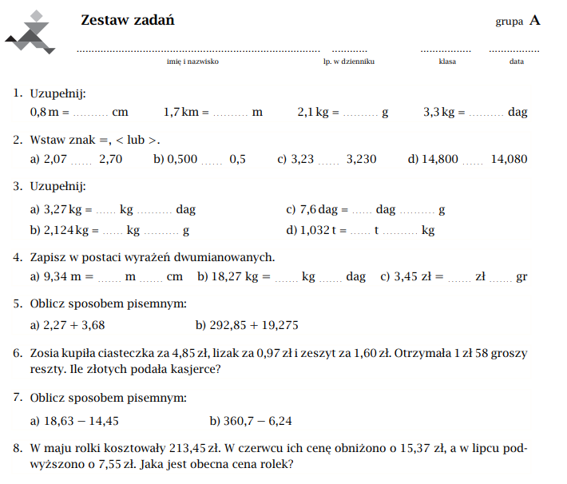

3.wychowanie fizyczne
Temat: Poznajemy piramidę żywienia i aktywności fizycznej – edukacja zdrowotna.
Obejrzyj poniższy filmik: https://www.youtube.com/watch?v=i1gS-QCEafU

4. technika
TEMAT: Piesza wycieczka
- zasady planowania wycieczki
- znaki obowiązujące na kąpieliskach
- sposób pakowania plecaka

1. Przeczytać temat
2. Zapisać temat w zeszycie przedmiotowym i zrobić notatkę

5. historia
Temat: Pilecki i Inka – „żołnierze niezłomni”.

- Uważnie przeczytaj temat z podręcznika – str. 132.
- Napisz, kim byli:
- Witold Pilecki,
- Danuta Siedzikówna.
- Wykonaj ćwiczenia 1, 2, 3, 4,5, 6 w zeszycie ćwiczeń – str. 82 –83. Ćwiczenie 7. dla chętnych.
Ćwiczenia prześlij do sprawdzenia.

6.informatyka
Temat: Niech wygra najlepszy. Jak policzyć punkty w programie Scratch?

Przeczytaj temat z podręcznika – str. 88. Następnie wykonaj ćwiczenia
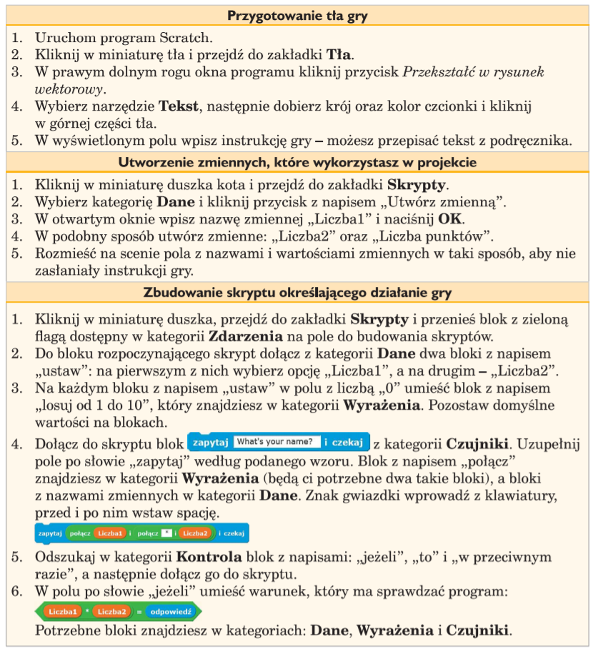
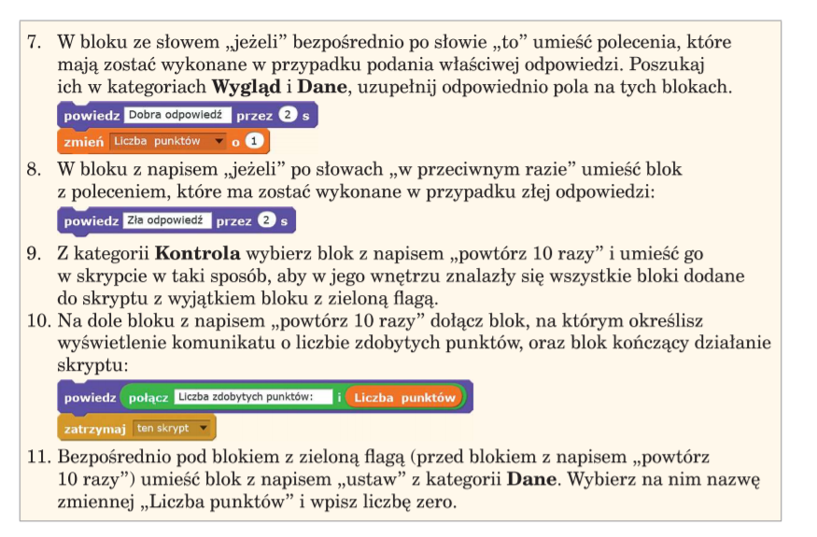
PIĄTEK
1. j. polski
Temat: Sprawdzam siebie i utrwalam umiejętność pisania opowiadań.
- Zaloguj się na platformie epodreczniki i uważnie wykonaj udostępnione przeze mnie ćwiczenia, dzięki którym utrwalisz swoją umiejętność pisania opowiadań.
https://epodreczniki.pl/a/idzie-mrowka-przez-dzungle-czyli-jak-napisac-opowiadanie/D1Fayvkuh

2. godzina wychowawcza
Temat: Podsumowanie wyników w nauce.
Indywidualne konsultacje na temat wyników w nauce i zachowaniu
3. wychowanie fizyczne
Temat: Gramy rekreacyjnie w dwa ognie sportowe.
- Wyznacz sobie na podwórku miejsce do zabawy.
- Rozgrzej organizm, szczególnie te partie mięśniowe, które będą najwięcej pracowały.
- Poproś brata lub siostrę do wspólnej zabawy.
- Ustalcie wspólnie przepisy gry.
- Dobrze się bawcie.
4. j. angielski
Temat: Shelikesorangejuicetoo?
-Podręcznik: zad. 1 str. 98- proszę zapisać w zeszycie słówka wraz z ich polskim znaczeniem. Wysłuchaj nagrania wysłanego na grupę Messenger i poćwicz wymowę nowych słów.
- Podręcznik: zad. 2 str. 98 – przeczytaj komiks i zastanów się, jak uzupełnić komiks brakującymi zdaniami.
- Obejrzyj filmik gramatyczny:https://www.youtube.com/watch?v=rrSrtvieQbU
-Dodaj -s do like (likes) kiedy mówisz, że on(he), ona (she), ono(it) coś lubi.
Np.: He likesapples. – On lubi jabłka.
- Użyj doesn’tlike, kiedy mówisz, że on, ona ono czegoś nie lubi.
Np.: He doesn’tlikeapples. – On nie lubi jabłek.
- Zacznij pytanie od Doesz osobami on(he), ona(she), ono(it).
Np.: Doesshelike milka? – Czy ona lubi mleko?
- Krótkie odpowiedzi: Yes, shedoes. – Tak, ona lubi.
No, he doesn’t – Nie, on nie lubi.
- Zeszyt ćwiczeń: zad. 1,2,3,4 str. 66 – wyślij zad. 1 do sprawdzenia

